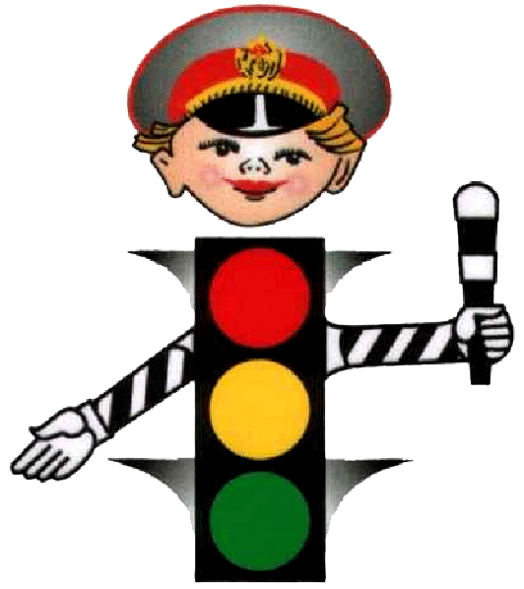
Важно чтобы родители были примером для детей в соблюдении правил дорожного движения!
Не спешите, переходите дорогу размеренным шагом!

Выходя на проезжую часть дороги, прекратите разговаривать – ребёнок должен привыкнуть, что при переходе дороги нужно сосредоточиться.

Не переходите дорогу на красный или жёлтый сигнал светофора.

Переходите дорогу только в местах, обозначенных дорожным знаком «Пешеходный переход».

Из автобуса, троллейбуса, трамвая, такси выходите первыми. В противном случае ребёнок может упасть или побежать на проезжую часть дороги.

Привлекайте ребёнка к участию в ваших наблюдениях за обстановкой на дороге: показывайте ему те машины, которые готовятся поворачивать, едут с большой скоростью и т.д.

Не выходите с ребёнком из-за машины, кустов, не осмотрев предварительно дороги, – это типичная ошибка, и нельзя допускать, чтобы дети её повторяли.

Посвятите отдельную прогулку правилам перехода через дорогу. Проверьте, правильно ли ваш ребенок их понимает, умеет ли использовать эти знания в реальных дорожных ситуациях. Для этого потренируйтесь вместе переходить по пешеходному переходу через проезжую часть с односторонним и двусторонним движением, через регулируемый и нерегулируемый перекрестки.

Во время каникул неважно, останется ли ваш ребенок в городе или уедет, необходимо использовать любую возможность напомнить ему о правилах дорожного движения. Не оставляйте детей без присмотра на улице, не разрешайте им играть вблизи проезжей части.
Приучайте детей с раннего возраста соблюдать правила дорожного движения. И не забывайте, что личный пример - самая доходчивая форма обучения.

